Donatel

Proyecto de Despliegue de Infraestructura de Estaciones Base 3G/LTE en Alcalá de Henares.

Ana Mª de la Fuente Aguilar
Álvaro Sáez Contreras
Miguel Maganto Pascual
Ionut-Bogdan Gheorghe
Carlos Herranz Perdiguero
Roberto Chamorro Álvarez

Índice
Gestión de los Costes del Proyecto

1 Plan de Gestión de los Costes. 4
1.1 Unidades de medida 4
1.2 Nivel de Precisión y Exactitud 4
1.3 Enlace con otros procedimientos 4
1.4 Umbrales de Control 6
1.5 Formato de Informes 6
2 Estimación de Costes. 7
2.1 Herramientas y técnicas 7
2.2 Estimación de los costes de las Actividades 7
2.3 Estimación de las Contingencias o Reservas 12
3 Determinar el Presupuesto 13
3.1 Línea base de los Costes 14
3.2 Requisitos de Financiamiento 14
4 Control de los costes 16
4.1 Información del Desempeño del trabajo 16
4.2 Solicitudes de Cambio 17
Justificación Técnica del proyecto

1 Introducción 18
2 Objetivos 18
2.1 Equipos y Software a utilizar 18
2.2 Recursos destinados a la comunicación 20
2.3 Estrategia de diseño 23
2.4 Equipos de pruebas 23
2.5 Integración en el entorno 25

Versiones

Número de versión | Fecha de la versión | Tema | Código del documento
0.1 | 8/12/16 | Gestión de los costes del Proyecto | E5_v0.1
1.0 | 10/12/16 | Gestión de los costes del Proyecto | E5_v1.0
2.0 | 10/12/16 | Justificación Técnica del Proyecto | E5_v2.0
3.0 | 12/12/16 | Justificación Técnica del Proyecto | E5_v3.0
4.0 | 03/01/17 | Gestión de los costes del Proyecto | E5_v4.0

Gestión de los costes del Proyecto

Plan de Gestión de los Costes.
La Gestión de los Costes del Proyecto se ocupa principalmente del coste de los recursos necesarios para completar las actividades del proyecto requeridas. Este proceso es el encargado de establecer las políticas, los procedimientos y la documentación necesarios para planificar, gestionar, ejecutar el gasto y controlar los costes del proyecto. En este apartado se detallarán los procesos de gestión de costes, así como sus herramientas y técnicas asociadas.

Unidades de medida

Las unidades que se utilizarán en las mediciones serán recurso /día; siendo tal recurso tanto horas de trabajo de los empleados, como uso de los activos materiales necesarios. Asimismo, será el euro o, en caso excepcional para el caso de proveedores, el dólar la moneda utilizada como formato de pago.

Nivel de Precisión y Exactitud

Se tomará una precisión del céntimo de euro en los posibles redondeos realizables.
En base a nuestra experiencia en la elaboración de presupuestos en proyectos previos similares, el nivel de exactitud que podemos esperar se encuentra en ±10% con respecto a la estimación presentada excepto para aquellas cuantías en las que, expresamente, se indique otro nivel debido a la sensibilidad a desvíos que pudieran comprometer al proyecto.
En la fase de inicio se puede tener una estimación aproximada por orden de magnitud en el rango de −25% a +50% según nuestra experiencia en la elaboración de presupuestos de proyectos similares, debido a los avances tan rápidos que experimenta el sector. En una etapa posterior del proyecto, conforme se vaya contando con más información, el nivel de exactitud asumible por Donatel en las estimaciones de costes realizadas será del ±10% excepto para cuantías en las que se indique otro nivel debido a la sensibilidad a desvíos que pudieran comprometer al proyecto.

Enlace con otros procedimientos

Para la elaboración de un buen plan de costes se debe tener en cuenta los siguientes puntos ya descritos en puntos anteriores:

- Estructura de desglose de trabajo EDT
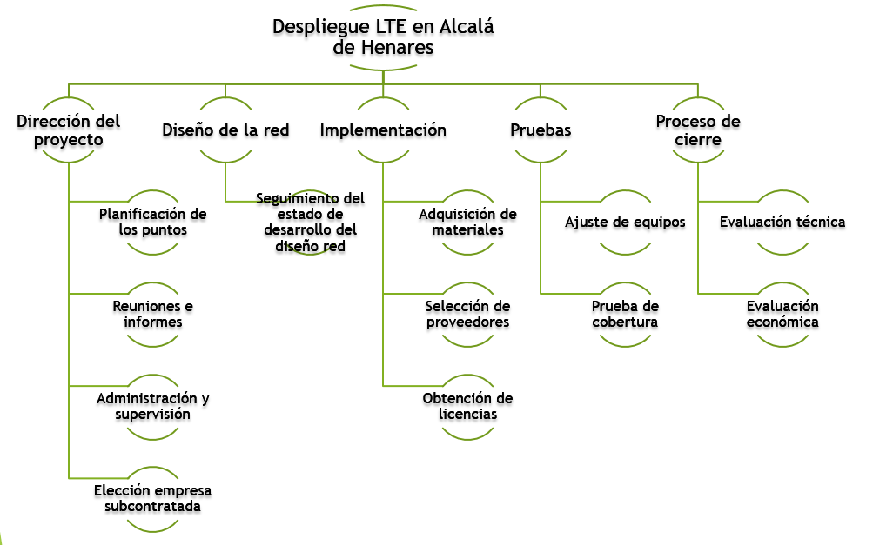
- Personal relativo al proyecto, así como el cronograma de recursos humanos asignados a cada tarea descrito en el punto relativo a ello.
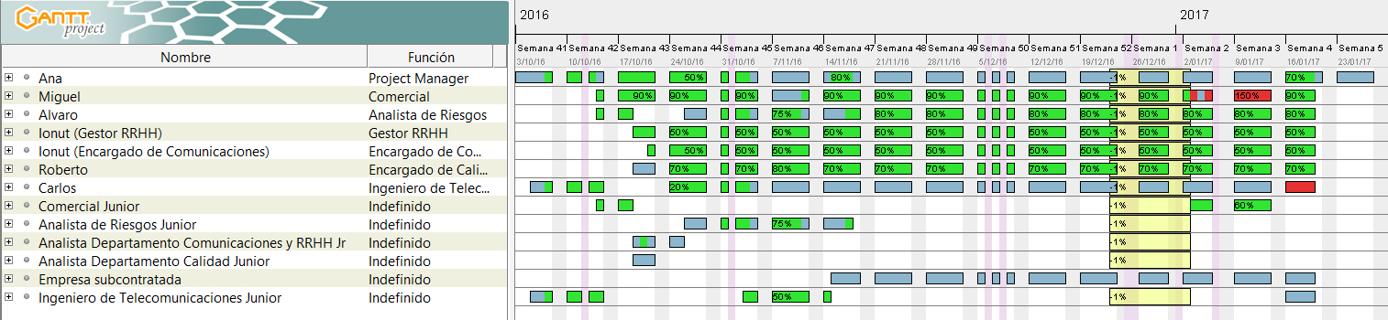
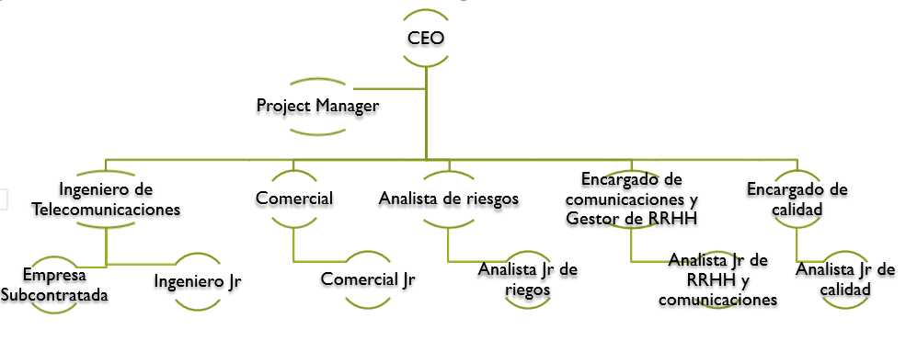

- También se trabajará con los riesgos y las probabilidades de los mismos descritas en el apartado de Plan de Gestión de los Riesgos del Proyecto para crear un colchón de respuesta a ellos con el mínimo impacto en la realización final de la tarea.

Umbrales de Control

Se tiene planificada la tarea de Control de costes en la que el encargado del Departamento Comercial designado y en última instancia la Project Manager, deberán estudiar de forma continua y comentar en las reuniones establecidas según la política de comunicaciones de la empresa cómo se están utilizando los recursos tanto humanos como materiales relativos al proyecto.
Asimismo, todo aquel desvío en los costes que se considere que vaya a superar el 10% del margen asumible tanto por incumplimiento del cronograma (se prevé que la duración de la tarea va a superar la fijada teniendo un impacto sobre la utilización de los recursos asignados y, por tanto, sobre los costes finales) como por mala previsión inicial del presupuesto a dedicar, deberá comunicarse junto a un informe elaborado con las posibles soluciones al problema al CEO y al cliente, quien tendrá el poder de decisión.
Del mismo modo, si no se están cumpliendo con los costes asignados a la tarea (se supera el margen inferior del 10%), el encargado del Departamento Comercial junto al encargado de Calidad deberán comprobar que todas las fases relativas a la misma se están completando de la forma adecuada. Si finalmente se pasan todos los controles de calidad se acumulará dicho margen de beneficios al colchón previsto para hacer frente a los posibles riesgos del proyecto y en última instancia a futuras mejoras y ampliaciones de los servicios.

Formato de Informes

En el comienzo del proyecto se detallarán diversas tablas. En primer lugar, una con todas las actividades relativas al proyecto, los recursos asignados a cada una y los costes estimados. Por otro lado, se incluirán los riesgos relativos a cada actividad y su impacto en coste sobre las mismas.
Posteriormente, según la política de comunicaciones descrita en el apartado Plan de Gestión de las Comunicaciones, en las reuniones pertinentes se deberá informar mediante las mismas tablas si alguna tarea ha sufrido cualquier tipo de variación en costes fuera del umbral asumible.

Estimación de Costes.
Estimar los Costes es el proceso que consiste en desarrollar una estimación aproximada de los recursos monetarios necesarios para completar las actividades del proyecto.
Las estimaciones de costes mostradas son una predicción basada en la información disponible en este momento de elaboración. Los posibles cambios se producirán con el avance del proyecto según las probabilidades de los riesgos vayan tomando forma o concretándose.

Herramientas y técnicas

Debido a la fase temprana de planificación del proyecto se elaborará un plan de estimación de costes según la experiencia de la empresa Donatel en el desarrollo de actividades similares y con la valiosa perspectiva de un juicio de expertos en el sector.
En este sentido, se realizará una estimación análoga en primer lugar y posteriormente en los informes de control que se vayan entregando al cliente durante el transcurso del proyecto se pasará a un modelo de estimación por tres valores que proporciona un coste esperado más aproximado, teniendo en cuenta el avance de los riesgos, despejando el grado de incertidumbre sobre él.
En la estimación de costes se incluirá el análisis de cuánto debería costar el proyecto sobre la base de las ofertas de proveedores o empresas calificadas. Se solicitará al equipo del proyecto un trabajo adicional de estimación de costes para examinar el precio de los entregables individuales y calcular un costo que sustente el costo total final del proyecto.

Estimación de los costes de las Actividades

El departamento de calidad junto al gestor de recursos de la empresa Donatel ha elaborado un informe tras la petición de la Project Manager para conocer el importe a aplicar al proyecto por la utilización de recursos materiales de la empresa tales como: PCs, teléfonos, software, licencias necesarias para dichos programas, material de oficina etc. Para ser profesionales se debe tener en cuenta el importe de compra de los equipos, el tiempo de amortización de los mismos y los 4 meses que dichos recursos estarán asignados al proyecto actual. En este sentido los resultados facilitados han sido:

Otro importante coste a tener en cuenta, será el presupuesto para la realización del diseño de la red LTE en la ciudad de Alcalá de Henares que se encargará a una empresa subcontratada. Sus tareas, tal y como se describieron anteriormente, serán: el establecimiento de las divisiones correspondientes entre terrenos urbano denso, urbano, suburbano y rural; el estudio de la situación actual del despliegue del operador Telefónica; la determinación del número, localización y características de los emplazamientos, así como la red de agregación; y, finalmente, la realización de pruebas de ajustes de equipos.
Asimismo, se encargará de ofrecer soluciones de camuflaje para las estaciones en zonas sensibles. Para todo ello dispondrá de un total de 50.000€
La obtención de los permisos necesarios para la instalación de los equipos, así como la facilitación de los mapas actuales de la ciudad correrán a cuenta de Donatel.
Por otro lado, se deben tener en cuenta los costes en recursos humanos que se van a emplear a lo largo de los cuatro meses de duración del desarrollo del proyecto. A continuación, se mostrará una estimación de costes detallada en cuanto a los recursos humanos que se designará a cada actividad, su cobro por hora laboral y el importe total estimado de coste para los 4 meses de empleo.

Estimación de las Contingencias o Reservas

Según los riesgos analizados en el apartado Gestión de los Riesgos del proyecto para todas las actividades se ha detectado unos posibles riesgos que en caso de que cobraran forma afectarían de forma negativa al desarrollo del proyecto. Todos ellos fueron presentados por su probabilidad de ocurrencia, por lo que, siguiendo los resultados, se han establecido dos tareas como sensibles. Aun así, ninguna de ellas está exenta de sufrir desvíos, entonces se pretende crear un colchón de reservas para hacer frente a ellos y en especial para las dos actividades más críticas: el diseño de la red LTE y la ejecución de las pruebas.
A continuación se muestra el total desinado desglosado por hitos a los que, según su duración, se ha asignado un importe por día.
A medida que se disponga de información más precisa sobre el proyecto, la reserva para contingencias podrá utilizarse, reducirse o eliminarse. Estas reservas forman parte de la línea base de costes y de los requisitos generales que se ha impuesto Donatel para cumplir con la financiación del proyecto.
Asimismo, se van a establecer reservas de gestión que, por razones de seguridad y experiencia en proyectos previos, se reservan para cubrir trabajo no previsto dentro del alcance. Esta reserva no se incluye en la línea base de costos, pero formará parte del presupuesto total y de los requisitos de financiamiento del proyecto, de forma que cuando se requiera una cantidad para financiación de trabajo no previsto se deberá realizar una solicitud formal de la forma descrita en el apartado de Gestión de Calidad de Proyecto y Gestión de la Comunicación. Tras la pertinente aprobación por parte de la Project Manager, se deberá comunicar la solicitud de cambio al cliente y con su visto bueno este importe reserva se sumará a la línea base de costos.

Determinar el Presupuesto

Determinar el Presupuesto es el proceso que consiste en sumar los costes estimados de las actividades individuales o paquetes de trabajo de cara a establecer una línea base de costes autorizada por el cliente y la CEO.
Tomando el modelo de desglose del presupuesto designado al proyecto, en nuestro caso 200000€, por el que apuesta PMBOK, se concretarán los diferentes componentes a lo largo de este apartado.
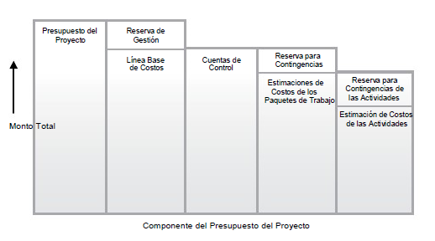

Línea base de los Costes

Tras el análisis de los valores expuestos en el apartado anterior se debe proceder a elaborar un presupuesto final para entregar al cliente.
En la siguiente tabla aparece detallado los diferentes componentes del presupuesto que inicialmente se han fijado a estos valores según los cálculos anteriores.

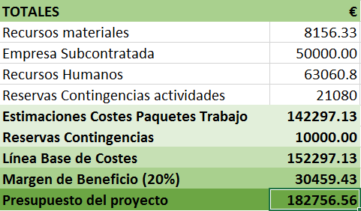

De este modo, el presupuesto final del proyecto asciende a 182756.56€, con un beneficio para la empresa de 30459.43€. En el resto (152297,13€) se incluyen 31080€ de reservas de contingencias para hacer frente tanto a trabajo no previsto en la planificación original, como a compra de material adicional por fallos en equipos, accidentes o bajas laborales.
De esta forma, dispondríamos de 47702,87 € para hacer frente a trabajo no previsto en el alcance inicial, a desvíos en el cronograma o reasignación de recursos tanto materiales por posibles fallos, como humanos por accidentes o bajas laborales.
A medida que vayan surgiendo cambios para garantizar el uso de las reservas de gestión, se utiliza el proceso de control de cambios descrito en los apartados de Gestión de Calidad y Gestión de las Comunicaciones. Se necesita obtener la aprobación de la Project Manager en primer lugar, y de la CEO y el cliente en última instancia para pasar los fondos de la reserva de gestión aplicables a la línea base de costos.

Requisitos de Financiamiento

Se debe analizar los recursos que se van a consumir a lo largo del transcurso del proyecto por fases, ya que se debe informar de las fechas estimadas de inyección de financiación, así como del importe de la misma, al cliente.
Para agrupar los recursos descritos en apartados anteriores según su necesidad en el tiempo se debe recurrir al cronograma expuesto en detalle en el apartado Gestión del Tiempo del Proyecto que a continuación se recuerda.
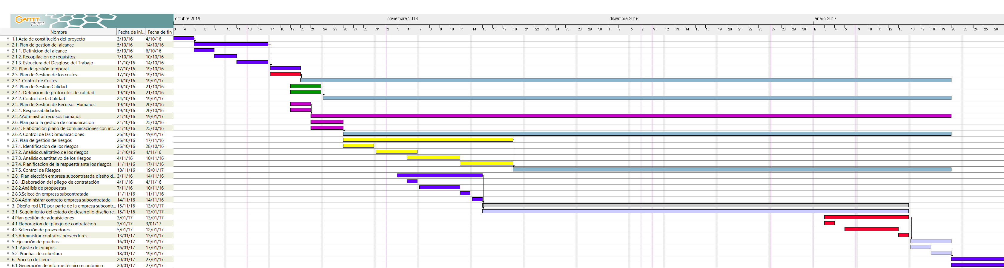
De esta forma se ha resumido tal y como muestra la siguiente tabla los recursos consumibles por mes del proyecto.
- Recursos humanos por fechas.

- Pago a la empresa subcontratada: 50.000 € a partir de noviembre.
- Financiación de recursos materiales: 8156,33 € mes de octubre.
- Reservas de contingencias que aumentarán acorde al avance de las etapas para poder afrontar las contingencias en las fases más avanzadas del proyecto.
A continuación se muestra gráficamente las fases de financiación necesarias para la realización de las diferentes fases de trabajo. Para las inyecciones de capital se solicitarán:
- Un 30% del presupuesto acordado al comienzo del mismo.
- Un 45% durante la fase de diseño de la red que permita hacer frente al pago de la empresa subcontratada.
- Un 25% al final, tras la entrega del proyecto.
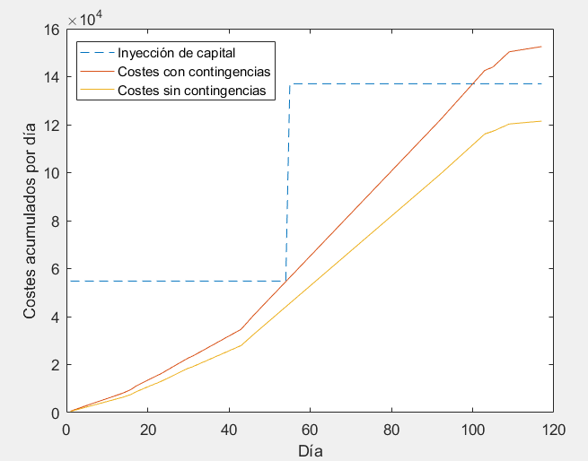
De este modo, en ausencia de contingencias, los pagos por parte del Cliente servirían para cubrir los costes del proyecto.
Con el máximo de las contingencias previstas, el coste durante los últimos días de proyecto superaría a los pagos efectuados por el cliente (75% del total en ese momento). En caso de darse esta circunstancia, si la financiación requerida no supera el 10% del presupuesto del proyecto, esto es, 18275€, sería la propia empresa, Donatel, la que, según política interna, podría asumir dicha financiación. Si se supera esa cantidad, se optaría por solicitar financiación a una entidad bancaria por el importe correspondiente, con un interés previsto del 4% a seis meses (repercutiendo dicha cantidad en el beneficio de Donatel).

Control de los costes

Controlar los Costes es el proceso de monitorear el estado del proyecto para actualizar sus costes y gestionar cambios de la línea base de costo en una etapa temprana. El beneficio clave de este proceso es que proporciona los medios para detectar desviaciones con respecto al plan con objeto de tomar acciones correctivas rápidas y minimizar el riesgo.

Información del Desempeño del trabajo

Se ha fijado una tarea de control de costes en la que hay designado a un encargado del Departamento Comercial de Donatel junto a la Project Manager. Ambos elaborarán, para las diversas revisiones del desempeño donde se comparan el avance del coste a lo largo del tiempo, las actividades del cronograma que exceden el presupuesto o que están por debajo de éste y los fondos necesarios para completar el trabajo en ejecución, los informes que evalúen, para las actividades que se estén realizando; el valor planificado (PV) para el trabajo programado, el valor ganado (EV) como presupuesto asociado al trabajo autorizado completado y el coste real (AC) como coste total para llevar a cabo la actividad medida por el EV.
Asimismo, se monitorearán en las mismas reuniones las variaciones del cronograma (SV=EV-PV), pues sirven para medir posibles retrasos, o las variaciones en el coste (CV= EV-AC), que indican un déficit o superávit. Del mismo modo, se puede analizar el índice de desempeño del cronograma (SPI=EV/PV) y del costo (CPI=EV/AC) como medida de eficiencia del proyecto y como actualización de la fecha de finalización programada.

Solicitudes de Cambio

Todos estos pronósticos evaluados se juntarán en una gráfica que se adjuntará en los informes al cliente acordados de forma que pueda observar el avance del proyecto de una forma visual mucho más rápida y sencilla, y, además, siguiendo el modelo EVM (gestión del valor ganado), se añadirá la correspondiente explicación de las variaciones en cuanto a causa, impacto y acciones correctivas o preventivas si fuera necesario. Si dichos desvíos se encuentran dentro del límite del 10% asumibles la transmisión será meramente informativa y se tomarán medidas preventivas, mientras que si se supera o infiere este valor se enviará un informe extraordinario de solicitud de cambios en el que se expliquen las medidas correctivas que deberán ser aprobadas por la CEO y el cliente.
En adicción al método de información al cliente, sirve al equipo del proyecto para evaluar las diferentes tendencias que sigue el trabajo y analizar si se está mejorando o deteriorando. El rango de porcentajes de desviaciones aceptables tenderá a disminuir conforme el trabajo realizado aumente.
Justificación técnica del proyecto

Introducción
El objetivo de este documento es explicar las decisiones técnicas tomadas en el proyecto. Se divide en los siguientes puntos:
- Equipos y Software utilizados.

- Recursos necesarios para la comunicación.

- Estrategia de diseño.

- Equipos de pruebas.

- Integración en el entorno.

Objetivos

Equipos y Software a utilizar

En este apartado se debe justificar cuales han sido los motivos de adquisición del material necesario para los trabajadores. Dicho esto, los elementos que van a ser imprescindibles para que los empleados de la empresa Donatel lleven a cabo su trabajo en las mejores condiciones son los siguientes:
- Ordenadores de sobremesa: Según la política de empresa de Donatel, se ha considerado que debido a su mayor responsabilidad, experiencia y eficiencia se van a dotar a los empleados de los distintos departamentos con ordenadores de sobremesa debido a que estos alcanzan unas prestaciones más elevadas. Estas prestaciones son mayores debido a que se tienen unos procesadores más potentes, pudiendo realizar las tareas requeridas en un tiempo menor, además se tiene la posibilidad de tener doble pantalla para trabajar de forma más eficiente.

- Ordenadores portátiles: La empresa Donatel ha decidido proporcionar a los encargados de cada departamento, ordenadores portátiles ya que sus tareas pueden involucrar desplazamientos externos.

En el aspecto de los programas software se han decidido emplear los siguientes:

- Office Professional 2016. Se ha decidido utilizar la suite ofimática de Microsoft, Office Professional 2016 ya que consta de un conjunto de programas muy versátiles, potentes y de calidad. A continuación, se enuncian los distintos programas necesarios para llevar a cabo el trabajo, así como su relación con las tareas que se llevarán a cabo dentro del proyecto:

- Word: Es una aplicación informática imprescindible en el mundo empresarial. Se utilizará para la generación de documentación.

- Excel: Es una aplicación ofimática especializada en hojas de cálculo y se empleará en muchos casos. A saber, la puede utilizar el departamento de Recursos Humanos, para registrar los salarios de los trabajadores o el departamento Comercia para calcular los costes del proyecto.

- PowerPoint: Se utilizará para la comunicación con los distintos interesados a base de presentaciones. Tiene como objetivo transmitir la información de una forma clara y concisa.

- Outlook: Es una aplicación ofimática, en este caso centrada en la gestión de correos electrónicos, así como la gestión de un calendario, siendo el estándar i-Calendar el usado. Entre sus funcionalidades más destacadas se encuentra la posibilidad de administrar varias cuentas de correo de forma centralizada, es decir, se permite la sincronización de varias cuentas de correo electrónico (Hotmail, Gmail) con la versión de Outlook adquirida por la empresa. Adicionalmente, esta herramienta permite un manejo con un grado de sencillez más elevado, siendo esto básico para la gran cantidad de correos que se reciben en Donatel de los distintos interesados.

- Cellular Expert: Es un software adquirido por Donatel durante el previo proyecto de despliegue de infraestructuras 3G/LTE que la empresa realizó en la ciudad de Sabadell por lo que no se imputa en los costes directos de este proyecto.

A fecha de redacción del presente documento, el software cuenta con una licencia de 1 año de validez y será utilizado durante la fase de diseño de la red 3G/LTE. Las herramientas de Donatel se complementarán con las de la empresa subcontratada y no se precisa la adquisición de nuevo software.

Cellular Expert está construido sobre uno de los sistemas geográficos de información más potentes y versátiles de la marca ArcGIS.
El sistema ArcGIS ha demostrado su valía en proyectos anteriores. Es una herramienta ideal para descubrir, caracterizar y modelar patrones geográficos optimizando la asignación de recursos. A través de un entorno visual en tres dimensiones automatiza los flujos de trabajo y permite realizar un diseño de calidad.
El software proporciona una infraestructura en la nube para organizar y compartir información dando a la organización la posibilidad de acceder al contenido de diseño de la red en cualquier momento y de forma fácil.
Cellular Expert está equipado con un conjunto de herramientas ideales para gestionar estaciones bases. La predicción de cobertura toma en cuenta la presencia de obstáculos y permite calcular una variedad de características de la señal LTE, a saber, la potencia de la señal en recepción, la calidad de la señal recibida, la relación señal a ruido, la velocidad media de subida y bajada etc. Combinado con el potente sistema ArcGis, Cellular Expert representa la herramienta idónea para una correcta planificación de la red LTE.

Recursos destinados a la comunicación

Como en todo proyecto, se han de satisfacer las necesidades de comunicación con todos los interesados. Para el proyecto en cuestión se han asignado los siguientes recursos:
- Teléfonos: La comunicación entre los distintos departamentos es un aspecto fundamental en el mundo empresarial. Por este motivo se ha decidido que cada empleado de la empresa disponga de un terminal telefónico en su puesto de trabajo para poderse comunicar con los distintos interesados. Este método de comunicaciones y tal como se explicó anteriormente en la gestión de comunicaciones, es totalmente complementario con otros medios como videoconferencia o correo electrónico.

- Slack: A parte del tradicional método del correo electrónico, han aparecido nuevas aplicaciones relacionadas con la gestión de las comunicaciones y como Donatel se encuentra siempre a la vanguardia, se ha decidido emplear la herramienta Slack. De manera adicional, se debe comentar que debido a que nuestra empresa se fija para sí misma los mayores requisitos de calidad, se ha decidido adquirir la versión Plus que cuenta entre sus características extra un soporte 24 horas del día/7 días a la semana, junto con una disponibilidad garantizada del 99.99 % del tiempo total. Una vez expuesto lo anterior, esta herramienta se caracteriza por las siguientes funcionalidades:

- Subida de ficheros: Con esta opción, se permite subir documentos de los distintos empleados, pudiéndose tener almacenado en un repositorio general de la empresa. Este repositorio global a su vez, se puede subdividir en los distintos departamentos de la empresa, accediendo a los archivos de una manera más simple, rápida y organizada.

- Creación de salas: Análogamente al apartado anterior, se pueden organizar distintos grupos de conversación (salas) para podernos comunicar con los trabajadores de la empresa. Las salas pueden presentar varias tipologías atendiendo a si son privadas o si son de equipos de trabajo/departamentos.

- Videoconferencia. Los dispositivos que presentan la capacidad de soportar videoconferencias están alcanzando cotas de popularidad elevadas ya que las infraestructuras de red implantadas en el mundo empresarial son cada vez mejores, acompañado también de un descenso generalizado de los precios de los equipos. La empresa Donatel, como no podía ser de otra manera, persigue unos estándares muy exigentes en cuanto a la calidad de la videoconferencia. Por este motivo, se han adquirido unos equipos rollabout, también conocidos como equipos autónomos, que integran los elementos necesarios para que fructifique la videoconferencia, como pueden ser cámara, micrófonos, software. No obstante, se debe disponer de alguna o varias de las infraestructuras mencionadas en los siguientes puntos:

- Redes conmutadas
  - Red Telefónica
  - Red Digital de Servicios Integrado (RDSI)

- Redes de paquetes (IP)
  - Internet
  - Cable
  - ADSL
  - Red corporativa (ATM, Frame Relay)

- Otras
  - Líneas Punto a Punto o dedicadas
  - Satélite (Inmarsat)
Conviene especificar brevemente que la Red de Servicios integrados se fundamente en el estándar H3.320, basado en circuitos, mientras que las redes IP tienen como base el estándar H.323, basado en paquetes. Además, el estándar T.120 incrementar las funcionalidades debido a que habilita el envío de archivos y programas.
- Redes sociales: Se recuerda que se van a emplear redes sociales como modalidad de comunicarse con los distintos interesados y sobre todo con los ciudadanos de Alcalá de Henares. Se ha tomado esta decisión para la correcta información de los ciudadanos acerca del estado de desarrollo de la red, así como para ofrecer explicaciones acerca de lo que representa una red 3G/LTE, las ventajas que ofrece y cuales son los efectos biológicos y los riesgos reales para la salud.
Normalmente la población es sensible acerca de la instalación de elementos radiantes tales como antenas, estaciones base etc. Donatel se ha propuesto demostrar que la nueva red no supondrá ningún problema para la salud y de la forma más transparente posible responderá a cualquier duda proveniente de la ciudadanía.
A dichos efectos Donatel ha abierto cuentas de perfil público en Facebook y Twitter para que todo ciudadano de Alcalá pueda interactuar con Donatel y estar informados acerca del estado de la red.

Estrategia de diseño

Para la realización del diseño de la red 3G/LTE, Donatel ha optado subcontratar una empresa especializada en despliegue de redes móviles. Se ha tomado esta decisión como medida para reducir costes y ahorrar tiempo debido a la corta duración del proyecto.
Aunque bien Donatel ha llevado a cabo previamente planes de implantación de redes móviles, el despliegue de infraestructuras 3G/LTE no representa la actividad principal de nuestros negocios. Mediante unos servicios de calidad desarrollados por expertos se prevé un ahorro sustancial en costes.
La subcontratación permite a Donatel ahorrar los costes de contratar y formar a personas para realizar el diseño de la red. Se ha calculado que el precio pagado a un posible empleado, como empresa, es mayor con respecto al equivalente precio pagado por un empleado de la empresa subcontratada.
Subcontratar también supone un ahorro de tiempo ya que de esta forma Donatel dedicaría más tiempo a las actividades que realmente desea realizar para aumentar su productividad y competitividad.
Hay que recordar que durante todo el desarrollo del proyecto la empresa subcontratada será supervisada por un ingeniero de telecomunicaciones que Donatel tiene en su plantilla y que ha presentado su valía en proyectos similares. Se ha tomado esta decisión para que Donatel esté al tanto en todo momento del estado de desarrollo del diseño de la red a través de una persona de confianza.

Equipos de pruebas

Como consecuencia de que Donatel ha optado por la subcontratación de una empresa especializada en la planificación y despliegue de redes móviles, no ha sido necesaria la adquisición de equipos correspondientes a estas fases del proyecto, lo que se ha traducido en un ahorro considerable de costes aparte de los ya mencionados anteriormente en el apartado de recursos humanos. Aunque no proceda a la adquisición, Donatel contactará con los proveedores y el jefe Comercial de confianza elaborará el plan de gestión de las adquisiciones que entregará a la empresa subcontratada, asegurándose de esa forma que el cliente Telefónica está de acuerdo en todo momento con las decisiones tomadas.
No obstante, las nuevas celdas instaladas deben ser verificadas de acuerdo al protocolo de pruebas de Donatel para asegurarse de su funcionamiento es correcto. Las pruebas de los equipos se han organizado en una primera fase, de ajuste de equipos y una segunda, en la que se llevan a cabo las pruebas de cobertura. Todas ellas son llevadas a cabo por el Ingeniero de Telecomunicación y el Ingeniero de Telecomunicación Junior, junto con la estrecha colaboración del cliente, que en el caso del proyecto que nos ocupa se trata de la empresa Telefónica.
La empresa Donatel ha estado trabajando anteriormente en otros proyectos como el de Sabadell, por tanto, no se puede imputar directamente los costes de estos equipos a este proyecto, sino que se debería tener en cuenta la amortización correspondiente.
Los equipos de prueba se caracterizan por ser portátiles, resistentes a todo tipo de golpes y, además, presentan un peso mínimo, todo ello acompañado de una interface de usuario con la que los encargados de calidad llevan a cabo las pruebas como las de ROE o del espectro. Los equipos propiedad de Donatel son todo ellos de la empresa Rohde & Schwarz, que destaca por ofrecer un incomparable abanico de soluciones en campo de la ingeniería de pruebas, tanto en la red de acceso radio como en el “backhaul” y el núcleo, garantizando el funcionamiento de la red y la calidad del servicio al cliente.

Los equipos de pruebas empleados por Donatel son los descritos en las siguientes líneas:

- Medidor de potencia y reflexión R&S NRT: Permite medir la potencia en transmisores y amplificadores con el objetivo de que los equipos se ajusten a los valores necesarios para el correcto funcionamiento del sistema.

- Analizador de cable y antena R&S ZVH: Se corresponde con un analizador de cable y antena para la instalación y el mantenimiento de las estaciones base o BTS. Las características que presenta son las siguientes:

- Medidas precisas de parámetros como ROE o perdidas de cables.
- Medidas de potencia de la señal.

- Analizador de espectros portátil R&S FSH. Se trata de un analizador de espectros con diversas funciones como son la de comprobación de cables y antenas, analizador vectorial de redes o analizador de interferencias. Las características que presenta son las siguientes:

- Estudio del Downlink para las tecnologías más actuales y las más demandadas por los clientes:

- LTE FDD.
- TD-LTE 3GPP WCDMA.

- Generación de informes de pruebas.

Integración en el entorno

La integración en el entorno valora si la elección, desarrollo y empleo de las soluciones técnicas están adaptadas a las condiciones locales existentes.
Una vez adjudicado el proyecto, el despliegue de la instalación de red móvil se hará según la ordenanza municipal reguladora de las condiciones urbanísticas de la instalación y funcionamiento de los elementos y equipos de telecomunicación en el término municipal de Alcalá de Henares.
Debido que la instalación de la correspondiente infraestructura está estrechamente ligada al previo diseño de la red, la ordenanza, cuyo objetivo es regularizar las condiciones de instalación y funcionamiento de los elementos y equipos de telecomunicaciones en el municipio de Alcalá de Henares, se tendrá presente para que la implantación produzca la menor ocupación de espacio, menor impacto visual y medioambiental, así como preservar el derecho de los ciudadanos de mantener unas condiciones que no afecten su salud se tendrá en cuenta durante esta etapa también.
De cara al despliegue de infraestructuras de estaciones base 3G/LTE el ayuntamiento ha encargado la realización de un estudio de las emisiones radioeléctricas en la ciudad. La instalación y el funcionamiento de la nueva red deberá respetar la normativa vigente en materia de exposición humana a los campos electromagnéticos y en particular:

- No podrán instalarse nuevos equipos radioeléctricos o modificar los existentes cuando por ese motivo se superen en su zona de influencia los límites de exposición recogidos en la normativa aplicable.

- Las condiciones de funcionamiento de las estaciones radioeléctricas deberán minimizar en la mayor medida posible los niveles de emisión cercanos a las áreas de influencias en entornos sensibles como escuelas, hospitales o parques públicos.

- Durante el proceso de instalación de los equipos de telecomunicaciones se adoptarán las medidas necesarias para garantizar las condiciones de seguridad y la máxima protección a la salud de las personas, ya sean los trabajadores encargados de llevar a cabo el despliegue o los ciudadanos.

Un requisito será que se deberá minimizar el impacto visual y medioambiental, llevándose a cabo medidas de camuflaje o mimetización. El correcto funcionamiento de un elemento de mimetización se basa en la no alteración de las emisiones electromagnéticas, siendo un aspecto primordial que no se perturben parámetros como la constante dieléctrica o la tangente de pérdidas.
Una vez explicado lo anterior, los entornos con mimetización o camuflaje no pueden atacarse como trabajos experimentales debido a su elevado coste y su elevada complejidad, sino que se debe optar por soluciones predeterminadas ya existentes y que han conseguido por parte de los operadores de telefonía la correspondiente homologación.
En la actualidad el trabajo de mimetización se encuentra muy facilitado por la labor de los distintos proveedores, debido a que se proporciona una amplia variedad de materiales y estructuras prefabricadas que han superado los distintos procesos de validación y testeo.
La empresa Donatel va a llevar a cabo una distinción en lo referente a las técnicas de mimetización, ya que se es consciente que en el despliegue de la infraestructura de red 3G/LTE se deben combinar tanto técnicas clásicas como sistemas más modernos, que suponen un menor impacto visual que las tradicionales.
Las soluciones de mimetización e integración clásicas son los más extendidas dentro de las ciudades, caracterizándose por una disminución del impacto visual empleando un proceso de mimetización con el entorno. Adicionalmente, otra variante de este tipo de sistemas procede directamente a la ocultación de las estaciones base. Asimismo, Donatel ha decido adquirir los siguientes materiales para implementar las técnicas descritas anteriormente, así como una correspondiente justificación de carácter técnico asociada a cada uno de ellos:
- PRVF (Poliéster Reforzado de fibra de vidrio). Se ha decidido trabajar con este material porque se caracteriza por una elevada resistencia mecánica; presenta grandes cualidades para estar a la intemperie por ser resistente a luz solar e impermeable y por estar comercializado en gran variedad de estructuras, diseños y colores, pudiendo integrarse en multitud de emplazamientos (fachadas, radomos, mástiles, mimetizaciones naturales como árboles…)
- PVC espumado. Análogamente al anterior, se ha decidido adquirir este material por su buen comportamiento en exteriores (resistente luz solar) y su excelente resistencia química. Presenta como característica que se puede manipular con herramientas comunes.
- Acero. Se suele emplear en combinación con el PRVF en estructuras de un tamaño mayor para aportar un mayor grado de solidez como puede ser en mástiles tubulares.

Una de las clausulas fijadas en el contrato con la empresa subcontratada será la de realizar el diseño de la red 3G/LTE de modo que respete la ordenanza de la ciudad de Alcalá de Henares en los apartados referidos a integración y mimetización de las infraestructuras de la red 3G/LTE, para ello Donatel se preocupa no solo por el conocimiento de las soluciones actuales sino que también trabaja para encontrar nuevas soluciones en el futuro con el objetivo de reportar mayores beneficios en el cliente.

Por tanto, se llega a la conclusión de combinar tanto propuestas clásicas como sistemas de mínimo impacto visual, también denominados automimetizados, que se encargarán de cubrir las necesidades demandadas por el cliente y que los sistemas tradicionales no alcanzan a satisfacer. Una vez mencionado lo anterior, nuestra empresa asesorará a la empresa subcontratada, en los casos que se exija el uso de elementos con un impacto visual menor de lo habitual, en la implantación de antenas (3G/LTE) de tamaño más reducido que hayan sido comprobadas e implantadas satisfactoriamente según nuestra propia experiencia, siendo el proyecto de Sabadell un excelente ejemplo de ello.

La ordenanza municipal recoge además una serie de condiciones generales de cara a la instalación de equipos e infraestructura de telecomunicaciones. Como norma general en edificios protegidos por el Plan General de Ordenación Urbana, Planes Especiales y Plan Especial de Protección del Casco Histórico, se evitará cualquier instalación de telecomunicación situada sobre cubierta.
Una de las clausulas fijadas en el contrato con la empresa subcontratada será la de realizar el diseño de la red 3G/LTE de modo que respete la correspondiente ordenanza.
En caso de adjudicar el contrato con Telefónica, la presentación del plan de implementación por parte de Donatel será condición indispensable para que el municipio otorgue las pertinentes licencias para la realización de las instalaciones.

